Laboratorio de Computación
Salas A y B
Profesor: | Claudia Rodríguez Espino
Asignatura: | Fundamentos de Programación
Grupo: | 1104
No de Práctica(s): | 10
Integrante(s): | López Sosa Nelly Paola
No. de Equipo de cómputo empleado: | 22
Semestre: | 1
Fecha de entrega: | 20/10/2018
Observaciones:

CALIFICACIÓN: ________________
Guía de práctica de estudio 09: Estructuras de repetición

Objetivo:
Aprender las técnicas básicas de depuración de programas en C para revisar de manera precisa el flujo de ejecución de un programa y el valor de las variables; en su caso, corregir posibles errores.

Desarrollo:
Depurar un programa significa someterlo a un ambiente de ejecución controlado por medio de herramientas dedicadas a ello. Este ambiente permite conocer exactamente el flujo de ejecución del programa, el valor que las variables adquieren, la pila de llamadas a funciones, entre otros aspectos. Es importante poder compilar el programa sin errores antes de depurarlo.

La depuración de un programa es útil cuando: ƒ
- Se desea optimizar el programa.
- El programa tiene algún fallo.
- El programa tiene un error de ejecución o defecto.

Durante esta práctica la herramienta que empleamos fue la de “visualizar el valor de las variables” la cual permite conocer el valor de alguna o varias variables.

Practicamos con programas previamente realizados.

- Ecuaciones

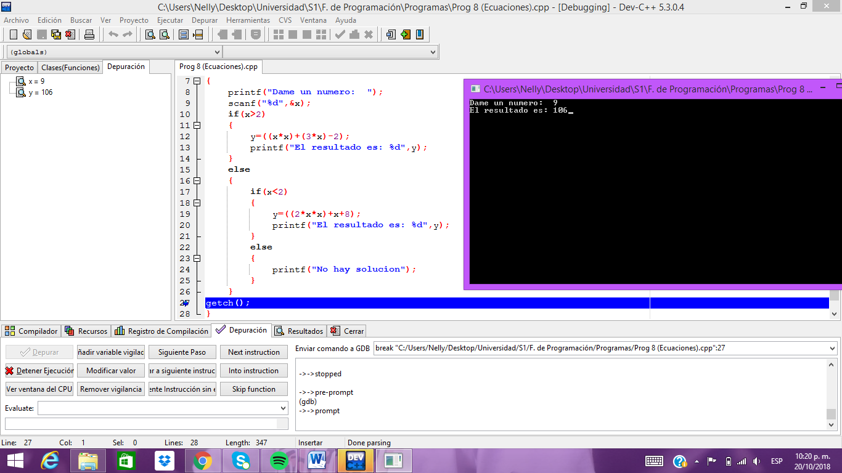
(Valor mayor a 2)

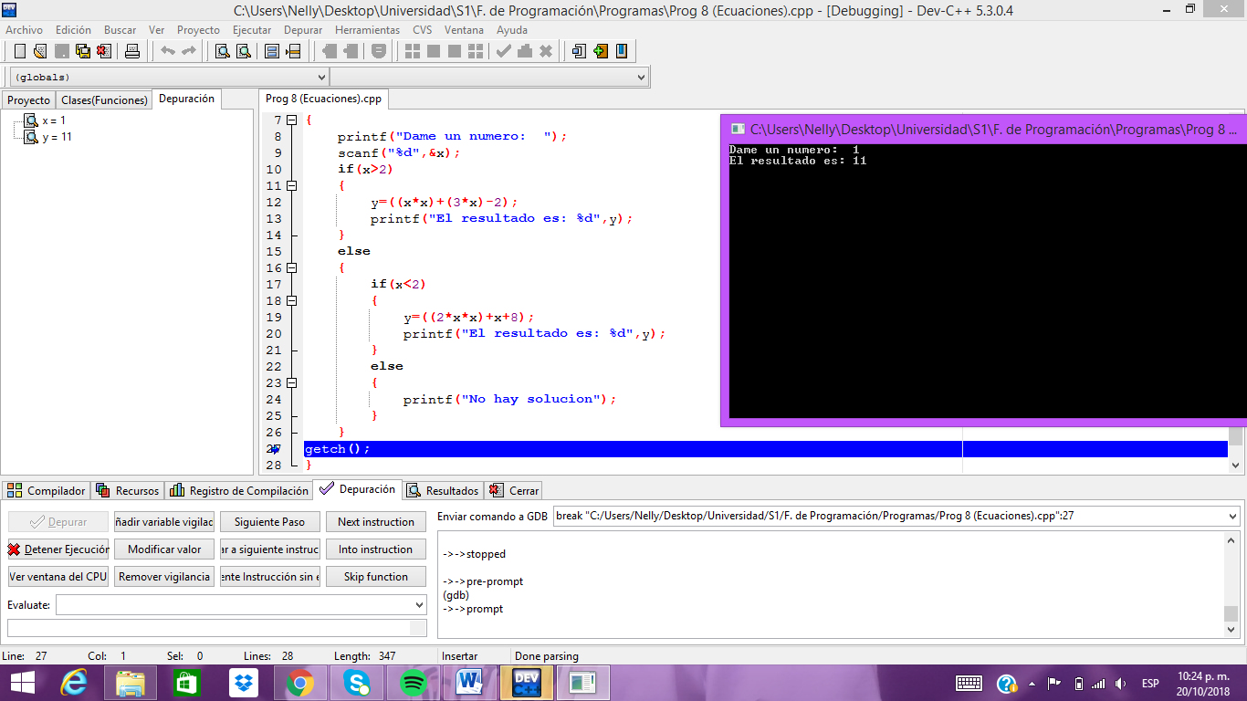
(Valor menor a 2)

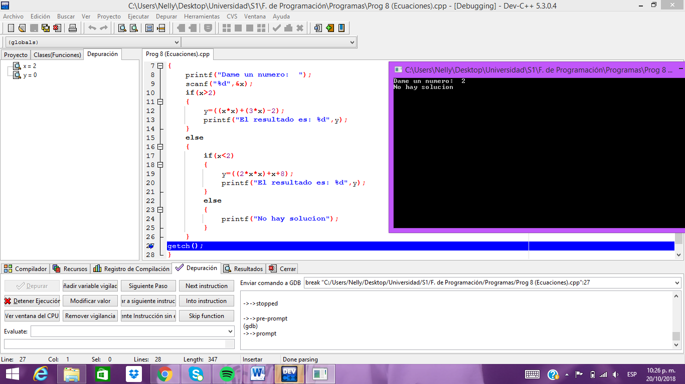
(Valor igual a 2)

- Fórmula General

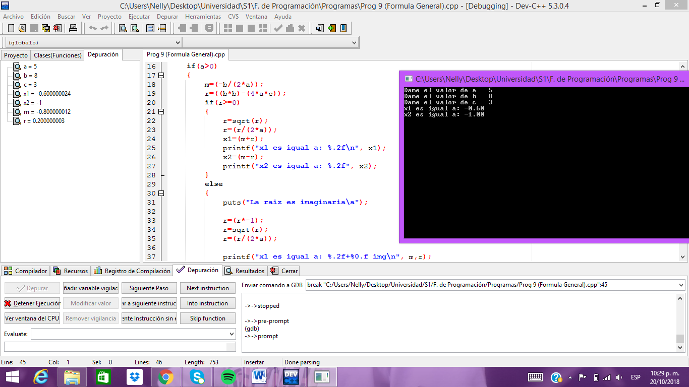
(Raices reales)

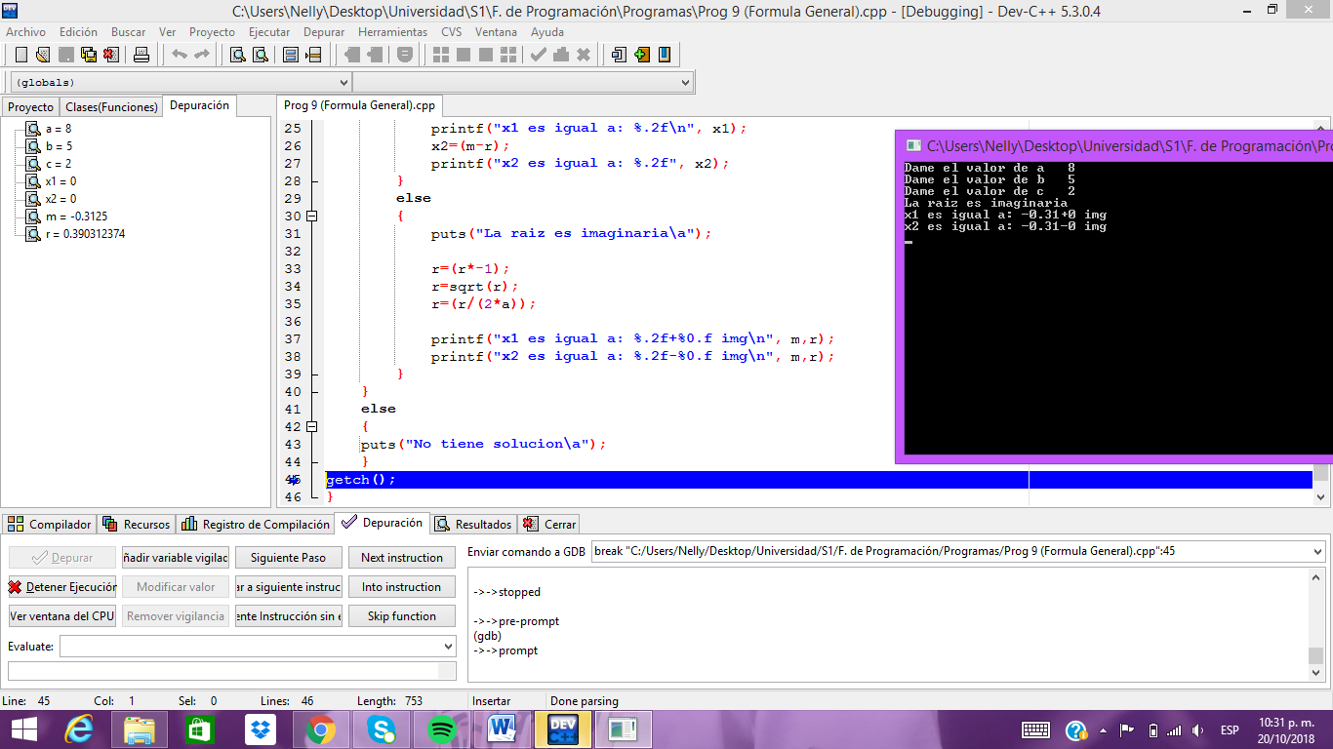
(Raices imaginarias)

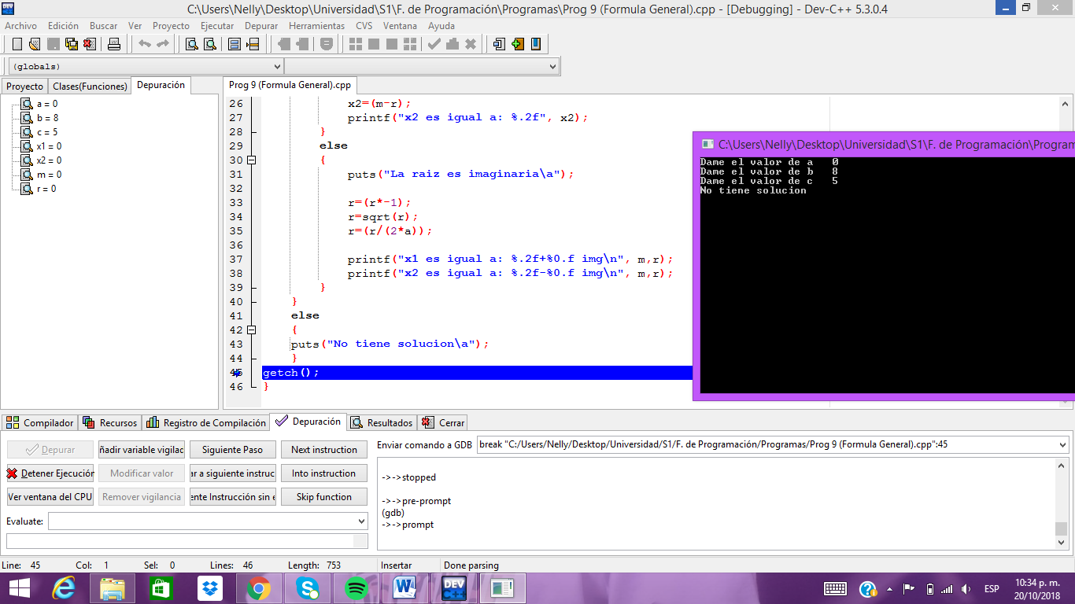
(a igual a 0)

- Gastos y promedio anual

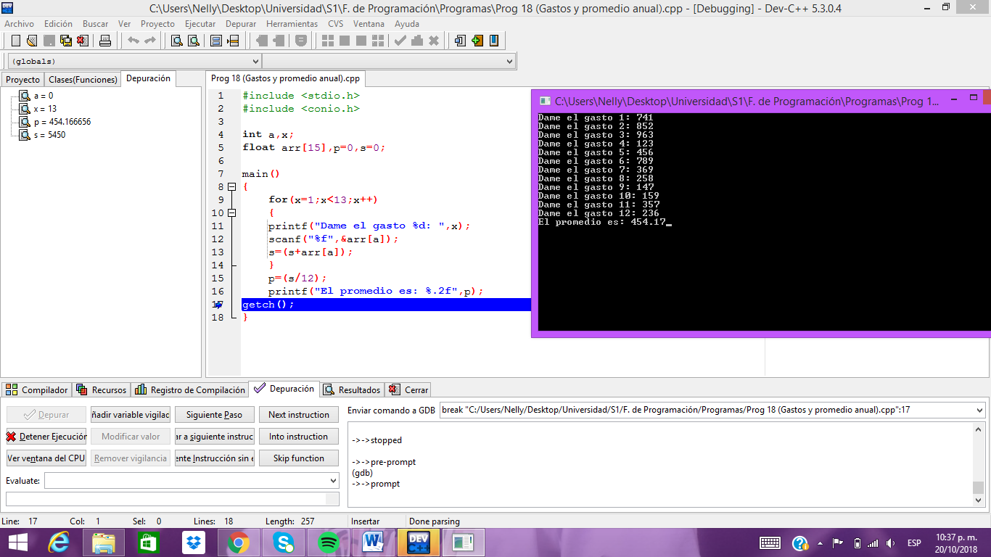

También empleamos el breakpoint, que sirve para detener la ejecución del programa en algún punto indicado previamente por medio del número de línea.

Conclusiones:
Esta práctica es útil para conocer herramientas que permiten llevar un mejor control del programa, permitiendo ver a detalle que sucede durante la ejecución de cada una de las instrucciones, para poder descubrirlos errores o pequeños detalles que puedan aparecer durante la ejecución, ya sea por error al programar, o por error de manejo del ususario.

